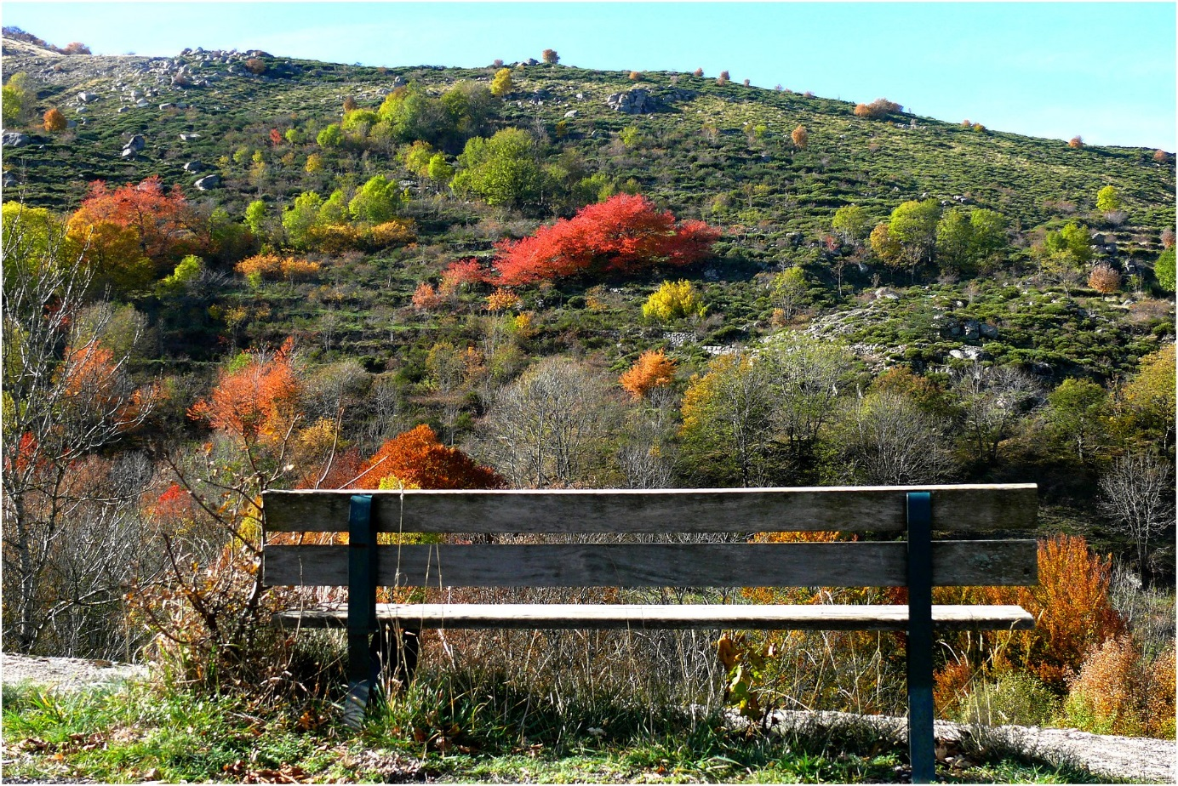

Divaguer dans les fleurs.
Au bord du lac, sur les sentiers romantiques,
J'ai doucement sombré dans une douceur édénique,
Entourée de fleurs, le monde me parait merveilleux,
Des fées ont œuvré pour créer un paradis délicieux.
Je foule des petits chemins bordés de végétation,
Un havre de paix où de nombreuses espèces de la création
Se mélangent harmonieusement dans de somptueux coloris,
Assortiments différents de frondaison et de fleurs épanouies.
Le décor est grandiose sous le ciel azuré doucereux
Déposant sur le miroir d'eau son délicat teint bleu.
Le soleil fait chanter les tons verdoyants et les floraisons,
Dépose sur la piste ambrée son or et les fragiles ombres.
Cet éden est une divine oasis de verdure luxuriante
Offrant la tendresse et la fraîcheur champêtre apaisantes.
Le chant des oiseaux est perçu par mon imagination débordante
Et les subtils papillons doivent se plaire dans ce refuge lénifiant.
Une petite promenade sur l'eau avec ces étranges flotteurs,
Cela doit être le paradis sur terre dans une bulle de douceur.
Marie Laborde.

